**PE URMELE MARILOR DUHOVNICI ROMANI**

**PARINTELE CLEOPA ILIE SI PARINTELE IUSTIN PARVU**

**18-19 Ianuarie 2025**

**2 zile/ 1 noapte**

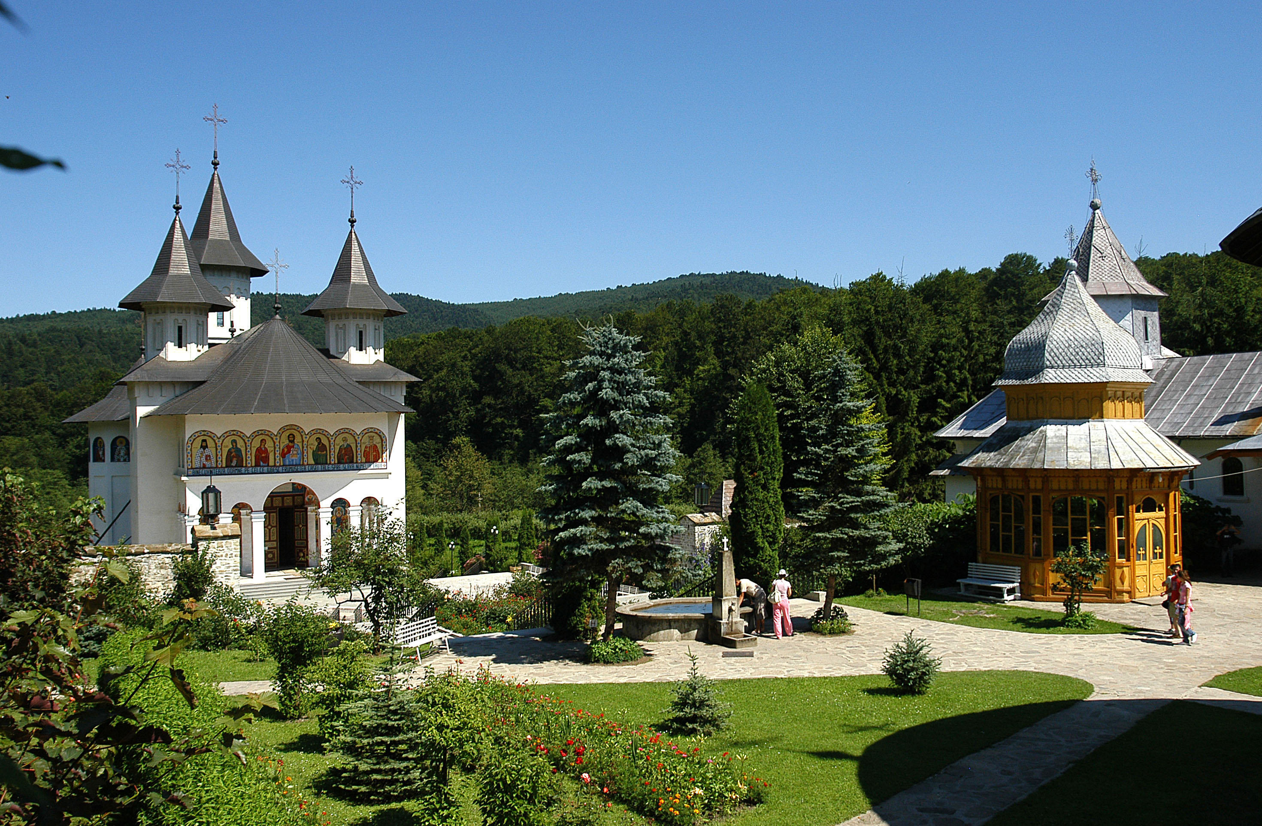

|  |  |  |
| --- | --- | --- |
| **PERIOADA** | **NR. NOPTI** | **TARIF** |
| **18-19 ianuarie 2025, 22-23 martie 2025, 5-6 aprilie 2025** | **2 zile/ 1 noapte** | **595 lei/ persoana** |

**TARIFUL INCLUDE:**

* transportBucuresti- Vânători (jud. Neamţ)-Bucuresti cu autocar clasificat pentru transport international ( aprox. 950 km);
* cazare 1 noapte cu mic dejun inclus la pensiune 3*;
* vizita la principalele mânăstiri din program;
* Ghid insotitor pe tot parcursul desfasurării.

**TARIFUL NU INCLUDE:**

* Mesele de pranz si de cina;
* Intrarile la obiectivele turistice din program;
* Cheltuieli personale.

**ZIUA I: sâmbata- ruta Bucuresti- Vânători (jud. Neamţ)- aprox. 535 km**

Plecare din Bucuresti la locul si ora stabilita de comun acord.

Ne îndreptăm spre Piatra Neamţ si ne oprim sa ne rugăm la:

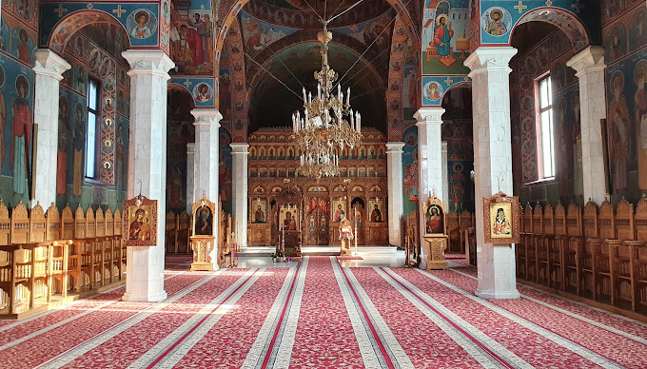

**Mânăstirea Sihăstria**  este o mânăstirea [ortodoxă](https://ro.wikipedia.org/wiki/Cre%C8%99tinism_ortodox" \o "Creștinism ortodox) de călugări, cu [hramul](https://ro.wikipedia.org/wiki/Hram" \o "Hram) [Nașterea Maicii Domnului](https://ro.wikipedia.org/wiki/Na%C8%99terea_Maicii_Domnului" \o "Nașterea Maicii Domnului), situată în partea de nord a [județului Neamț](https://ro.wikipedia.org/wiki/Jude%C8%9Bul_Neam%C8%9B" \o "Județul Neamț), în [comuna](https://ro.wikipedia.org/wiki/Comuna_V%C3%A2n%C4%83tori-Neam%C8%9B,_Neam%C8%9B" \o "Comuna Vânători-Neamț, Neamț) [Vânători-Neamț](https://ro.wikipedia.org/wiki/Comuna_V%C3%A2n%C4%83tori-Neam%C8%9B,_Neam%C8%9B" \o "Comuna Vânători-Neamț, Neamț),la circa 24 km vest de orașul [Târgu Neamț](https://ro.wikipedia.org/wiki/T%C3%A2rgu_Neam%C8%9B" \o "Târgu Neamț).

Prima ctitorire a fost întemeiata în anul [1655](https://ro.wikipedia.org/wiki/1655) de către un sihastru care se numea Atanasie si care împreună cu șapte ucenici de-ai săi au pus bazele acestei manastirii. Vremurile grele care au urmat au dus la ruinarea bisericii, iar în anul [1734](https://ro.wikipedia.org/wiki/1734), episcopul [Ghedeon al Romanului](https://ro.wikipedia.org/w/index.php?title=Ghedeon_al_Romanului&action=edit&redlink=1" \o "Ghedeon al Romanului — pagină inexistentă) a ridicat o nouă biserică, din piatră, in locul celei vechi. Edificiul este construit în stil clasic moldovenesc.

Vizităm Chilia Părintelui Cleopa, unde a locuit marele duhovnic roman timp de 40 de ani si ne închinam la Mormantul Părintelui. Chilia păstrează mai multe icoane, cărţi de rugăciune, un scăunel de rugăciune, mătăniile, hainele, papucii şi multe alte lucruri care au aparţinut Părintelui Cleopa.

Vorbele întelepte ale Părintelui Cleopa s-au pastrat in 16 volume de învătături intitulate “Ne vorbeste părintele Cleopa”, unde găsim multe sfaturi utile pentru suflet.

Apoi ne continuăm drumul spre Mânăstirea Petru Vodă.

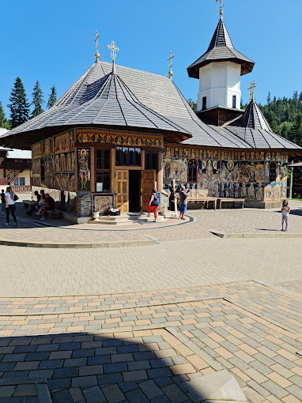**Mânăstirea Petru Vodă din jud. Neamţ** a fost construita la sfarsitul secolului al XX lea, la dorinţa credinciosilor din satul Petru Vodă si prin bunavoinţa autorităţilor locale care au pus la dispoziţie, în poiana Haşca, un teren necesar noii construcţii. Cu toate ca, în aceasta zona nu a existat niciodată vreun alt asezământ monahal, în anul 1990, s-a primit aprobarea pentru construcţia mânăstirii Petru Vodă.

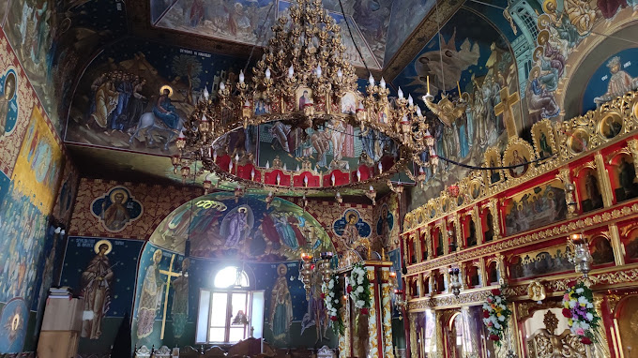Mânăstirea „Sfinții Arhangheli Mihail și Gavriil” – Petru Vodă, a fost ctitorită în anul 1991 în Poiana Haşca din Munții Stânişoarei de către Arhimandritul Iustin Pârvu împreună cu credincioşii din zonă şi cu ucenicii săi, în amintirea celor care au pătimit în închisorile comuniste.

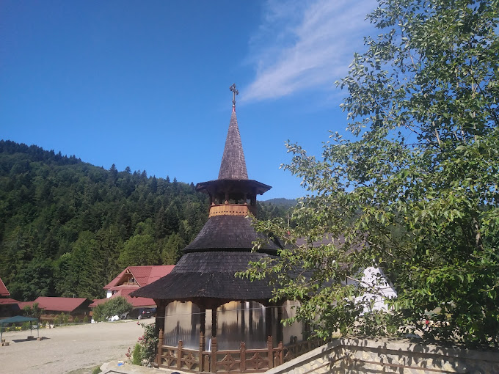Deşi a trecut prin multe greutăţi, Părintele Iustin Pârvu a rămas credincios credinţei ortodoxe şi neamului românesc.

**Mânăstirea Paltin din jud. Neamţ** a fost ridicată în anul 2003 la iniţiativa Părintele Iustin Pârvu. Biserica este construită în stil maramureşean. La exterior este împodobită cu modele maramureşene, iar în interior are o pictură în stil bizantin. Este o mânăstire cu măicuţe.

Cazare la pensiune 3* în Vânători-Neamţ.

**ZIUA II: duminica- ruta Vânători (jud. Neamt)- Bucureşti (aprox. 570 km)**

Micul dejun.

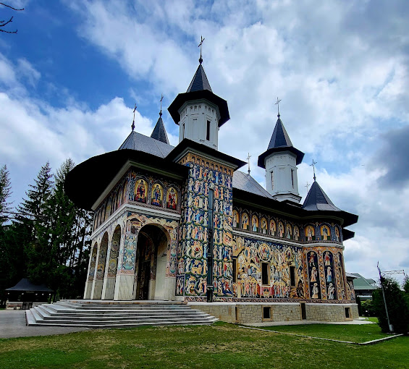Ne rugăm la **Mânăstirea Neamţului**, care este una din cele mai vechi așezări monahale din Moldova şi care este numită „Ierusalimul Ortodoxiei Române”. Aici sunt adăpostite Icoana Facătoare de Minuni a Maicii Domnului, Icoana Maicii Domnului cu 3 mâini,moaştele Sf. Paisie de la Neamţ şi ale unui Sfânt necunoscut.

Prima atestare documentara a vechii mânăstiri este din 1210. Potrivit documentelor existente, Petru Muşat a ridicat pe locul unei vechi biserici de lemn un nou locaş din piatră în anul 1375. Mânăstirea nouă a fost ridicată de către Ștefan cel Mare. La această mânăstirea sosesc în fiecare an de mii de pelerini si care participă la hramul Mânăstirii Neamţ.

La mica distanţa de Mânăstirea Văratec  se află **Mânăstirea Agapia**, care a fost pictată de către marele pictor român Nicolae Grigorescu in perioada 1858-1861 si unde se află icoana Maicii Domnului care este datată din secolul al XIV-lea.

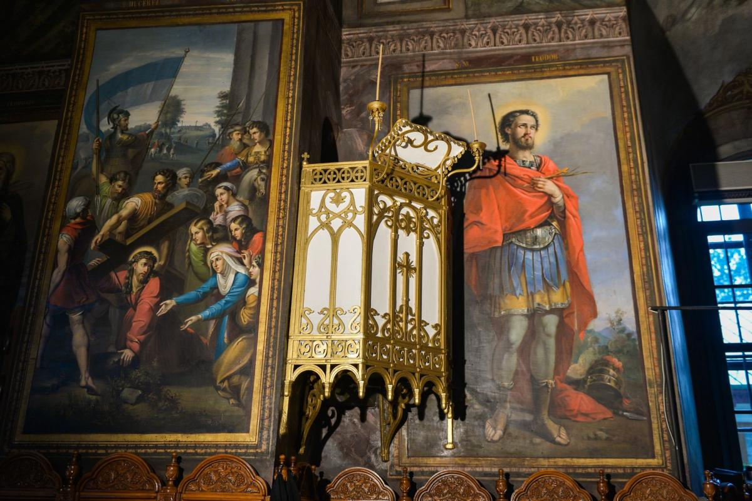

Mânăstirea Agapia este considerată cea mai mare mănăstire de maici de la noi din țară. Vieţuiesc aici aprox. 450 de maici blajine și harnice.

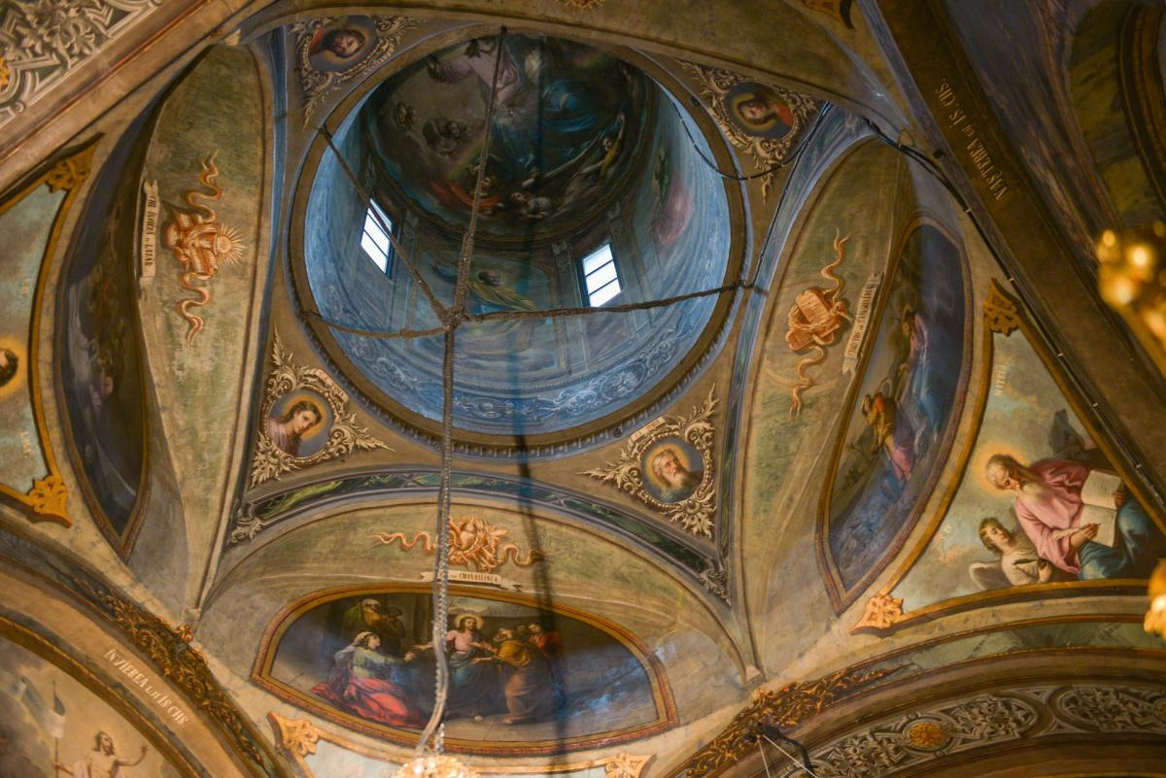

Mânăstirea este considerată o „Bijuterie Monahală”. Locul este numit „un colţ de Rai”.

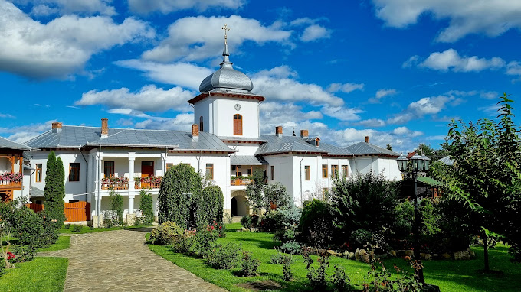 **Mânăstirea** **Văratec**  unde sunt adapostite Moastele Sf. Iosif de la Văratec si Icoana Facătoare de Minuni a Sfintei Ana. Mânăstirea a fost ctitorită de Maica Olimpia intre 1781-1785.

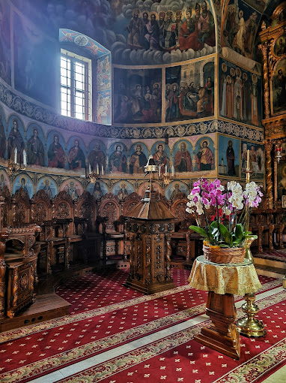 Mânăstirea Văratec  este o mânăstire ortodoxă de maici din România, situată într-o poiană de la poalele munţilor, în satul Văratec din comuna Agapia. Mânăstirea Văratec  este una dintre cele mai mari si mai vizitate mânăstiri ortodoxe din judetul Neamţ.

Biserica mânăstirii, închinata Adormirii Maicii Domnului, imbina stilul moldovenesc cu elemente noi, aparute in Moldova prin secolele XVIII-XIX. Biserica se afla inâlţată în centrul curtii interioare, ca si la celelalte mânăstiri ortodoxe, fiind zidită din piatra de râu, luată din zona, cât şi din cărămidă.

Biserica are forma de navă, având pridvor, naos, pronaos si Altar. Cele doua turle ale acesteia sunt cilindrice, fiecare având cate un acoperis în forma de clopot. În faţa bisericii se află statuia de bronz a Saftei Brâncoveanu, care a ctitorit o parte din cele de folos mânăstirii. Statuia a fost lucrata de Ion Jalea, în anul 1935.

Sfântul Altar este despartit de restul bisericii printr-o superba catapeteasma sculptata in lemn de “tisa” si poleita cu aur, lucrare cu o deosebita valoare artistica, executata de Constantin Zugravul, in anul 1816, pe cheltuiala logofetesei Elenco Paladi.

Dupa închinare si rugăciune, ne îndreptam spre Bucuresti.

Sosire in Bucuresti dupa ora 21 (in functie de trafic si conditiile meteo).

**Nota: Programul pe zile si ordinea vizitelor se pot modifica, respectand in totalitate vizitele mentionate în program.**

**Categoria hotelurilor si a mijloacelor de transport este in conformitate cu normele locale.**

**Tarifele sunt valabile pentru conditiile de mai sus. Modificarea perioadei, a numarului de participanti sau a altor conditii, atrage dupa sine si modificari ale ofertei.**

